全国2004年4月高等教育自学考试
运筹学基础试题
课程代码：02375
第一部分 选择题 （共15分）
一、单项选择题（本大题共15小题，每小题1分，共15分）
在每小题列出的四个备选项中只有一个是符合题目要求的，请将其代码填写在题后的括号内。错选、多选或未选均无分。
1．下列向量中的概率向量是（ ）
A．（0.1,0.4,0,0.5） B．（0.1,0.4,0.1,0.5）
C．（0.6,0.4,0,0.5） D．（0.6,0.1,0.8,-0.5）
2．当企业盈亏平衡时，利润为（ ）
A．正 B．负
C．零 D．不确定
3．记M为产品价格，$V^{'}$为单件可变成本，则边际贡献等于（ ）
A．M+$V^{'}$ B．M-$V^{'}$
C．M*$V^{'}$ D．M/$V^{'}$
4．在不确定的条件下进行决策，下列哪个条件是不必须具备的（ ）
A．确定各种自然状态可能出现的概率值
B．具有一个明确的决策目标
C．可拟订出两个以上的可行方案
D．可以预测或估计出不同的可行方案在不同的自然状态下的收益值
5．下列说法正确的是（ ）
A．期望利润标准就是现实主义决策标准
B．最小最大决策标准是乐观主义者的决策标准
C．确定条件下的决策只存在一种自然状态
D．现实主义决策标准把每个可行方案在未来可能遇到最好的自然状态的概率定为1
6．下述选项中结果一般不为0的是（ ）
A．关键结点的结点时差 B．关键线路的线路时差
C．始点的最早开始时间 D．活动的专用时差
7．时间优化就是在人力、材料、设备、资金等资源基本上有保证的条件下，寻求最短的工程周期。下列方法中不能正确缩短工程周期的是（ ）
A．搞技术革新、缩短活动，特别是关键活动的作业时间
B．尽量采用标准件、通用件等
C．组织平行作业
D．改多班制为一班制
8．一般在应用线性规划建立模型时要经过四个步骤：
（1）明确问题，确定目标，列出约束因素
（2）收集资料，确定模型
（3）模型求解与检验
（4）优化后分析
以上四步的正确顺序是（ ）
A．（1）（2）（3）（4） B．（2）（1）（3）（4）
C．（1）（2）（4）（3） D．（2）（1）（4）（3）
9．求解需求量小于供应量的运输问题不需要做的是（ ）
A．虚设一个需求点
B．令供应点到虚设的需求点的单位运费为0
C．取虚设的需求点的需求量为恰当值
D．删去一个供应点
10．以下各项中不属于运输问题的求解程序的是（ ）
A．分析实际问题，绘制运输图
B．用单纯形法求得初始运输方案
C．计算空格的改进指数
D．根据改进指数判断是否已得最优解
11．若某类剧毒物品存货单元占总存货单元数的10%，其年度需用价值占全部存货年度需用价值的15%，则由ABC分析法应称该存货单元为（ ）存货单元。
A．A类 B．B类
C．C类 D．待定
12．模拟是能产生一种（ ）答案的方法。
A．估算 B．最优
C．精确 D．随机
13．最小二乘法是使（ ）达到最小。
A．误差和 B．误差平方
C．误差平方和 D．误差和的平方
14．相对而言，下列哪种商品销售量预测较少考虑季节变动趋势（ ）
A．大米 B．羊毛衫
C．冰淇淋 D．空调
15．以下叙述中，不正确的是（ ）
A．树的点数为线数加1 B．树的任意两点间只有一条路
C．图的点数大于线数 D．任何不连通图都不是树

第二部分 非选择题（共85分）
二、填空题（本大题共10小题，每小题1分，共10分）
请在每小题的空格中填上正确答案。错填、不填均无分。
16．经多次研究试验后，马尔柯夫发现：第n次试验的结果，常常由第 次试验的结果所决定。
17．凡利用以往的时间序列数据来推算事物发展趋势的方法叫 。
18．普赖姆法是用于解决 问题的。
19．对某个存货台套而言，经济订货量就是使 达到最低的订货批量。
20．运用模拟方法的原因之一是因为不可能有足够的 来操作所要研究的系统。
21．线性规划问题的数学模型中目标函数和约束函数都是 函数。
22．用表上作业法求解总运输成本最小的运输问题时，当各个空格的改进指数都 0时，已得最优运输方案。
23．企业经营达到盈亏平衡点时， 与总成本相等。
24．在风险条件下的决策中，与最大期望收益值标准相对应的一种标准是 。
25．在箭线式网络图中，不消耗资源，也不占用时间的活动称为 。
三、名词解释题（本大题共5小题，每小题3分，共15分）
26．定性决策
27．专家小组法
28．线性规划的可行解
29．箭线式网络图的线路
30．模拟
四、计算题（本大题共3小题，每小题5分，共15分）
31．某地区前三个年度的茶叶销售量的实际值见下表。此外，根据专家估计，第一年度的销售量预测值为350千克。试用指数平滑法，取$α$=0.8，预测第四个年度的茶叶销售量。
年度 | 1 | 2 | 3
实际销售量（千克） | 400 | 345 | 415
32．某汽车制造厂年产小汽车1000辆。每辆小汽车须配置外购发动机1台，单价为10000元。已知发动机的经济订货量为100台/次，订货费用是3000元/次，年保管费用率为6%。供货商提出，该厂若能每次订200台发动机，则他们将给予优惠：发动机的单价由10000元/台降至9500元/台。假定不考虑发动机的保管损耗，试问该厂是否应接受此项数量折扣，将发动机的订货批量提高到200台/次？
33．考虑线性规划问题
其中$α,β$为参数，试组成两个新的约束：（1）’=（1）+（2） （2）’=(2)-2(1)
并根据（1）’，（2）’以X₁，X₂为基变量列出初始单纯形表。
五、计算题（本大题共3小题，每小题5分，共15分）
34．煤气公司欲在某地区各高层住宅楼间敷设煤气管道并与主管道相连。其位置如图，节点代表各住宅楼和主管道位置，线上数字代表两节点间距离（单元：百米）。
问：(1)如何敷设才能使所用管道最少？
(2)需用管多少？

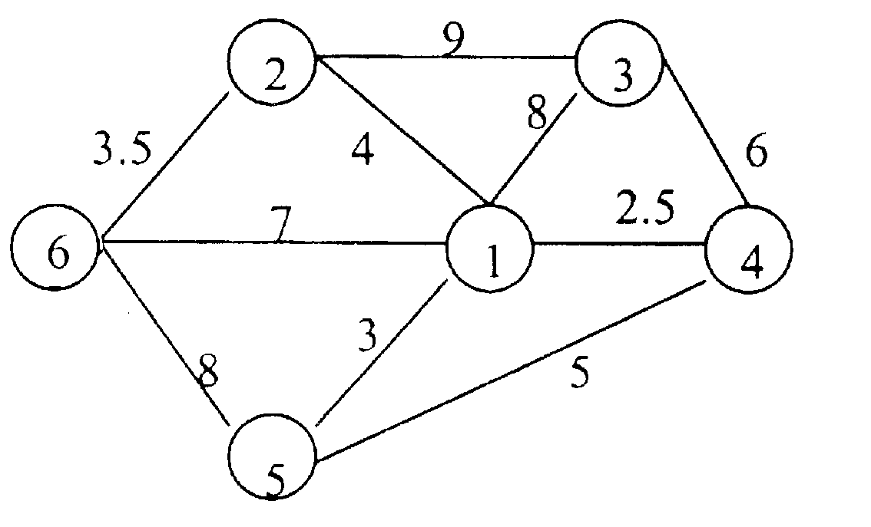
35．某电子设备制造公司，以往一年中某类元件的短缺情况及其概率如下表所示。请在表中填入累计概率。

元件短缺（盒） | 概率 | 累计概率
5 | 0.11
4 | 0.23
3 | 0.24
2 | 0.37
1 | 0.05
36．求概率矩阵$\left(\begin{matrix}1/3 & 1/3 & 1/3 \\ 1/3 & 1/3 & 1/3 \\ 1/3 & 1/3 & 1/3\end{matrix}\right)$的平衡概率矩阵。
六、计算题（本大题共2小题，每小题7分，共14分）
37．某一运输问题的产销平衡表和单位运价表如下图所示：
 | B₁ |  | B₂ |  | B₃ |  | 产量
A₁ |  | 1 |  | 2 |  | 3 | 5
A₂ |  | 3 |  | 2 |  | 4 | 6
销量 | 2 |  | 5 |  | 4
求：(1)用西北角法建立初始调运方案；
(2)找出该运输问题的最优方案。
38．已知某产品的每件销售价格M=15元/件，总固定成本F=5万元，总可变成本V=1万元。
求：①盈亏平衡点处的边际贡献；
②希望利润S=1.5万元时的边际贡献。
七、计算题（本大题共2小题，每小题8分，共16分）
39．某厂自产自销一种新产品，每箱成本30元，售价80元，但当天卖不掉的产品要报废。据以往统计资料预计新产品销售量的规律见下表：

需求数 | 100箱 | 110箱 | 120箱 | 130箱
占的比例 | 0.2 | 0.4 | 0.3 | 0.1
问：(1)今年每天应当生产多少箱可获利最大？
(2)如某市场调查部门能帮助工厂调查销售量的确切数字，该厂愿意付出多大的调查费用？
40．下图是某一网络图的截取部分，试补全相应的结点时间和活动时间。
